METODOLOGICKÝ ÚVOD
Data uvedená v této publikaci vycházejí z výsledků ročních statistických šetření ČSÚ o využívání informačních a komunikačních technologií v podnikatelském sektoru v ČR (ICT 5-01). Toto šetření se provádí v České republice od roku 2003 (v roce 2002 proběhlo pilotní šetření) a od roku 2006 je plně srovnatelné s obdobnými šetřeními uskutečněnými v ostatních členských zemích EU v rámci nařízení Evropského parlamentu a Rady (ES) č. 808/2004 o statistice Společenství o informační společnosti.

Základní údaje o šetření
Název šetření: | Šetření o využívání informačních a komunikačních technologií v podnikatelském sektoru
Předmět šetření: | Rozšíření a využívání informačních a komunikačních technologií  v podnikatelském sektoru.
Referenční období: | Leden 2017; u otázek o elektronickém obchodování rok 2016.
Technika šetření: | Dotazník rozeslaný zpravodajským jednotkám na elektronickou nebo poštovní adresu. Výkaz bylo možné vyplnit ve formě editovatelného PDF soboru, klasického tištěného dotazníku nebo prostřednictvím rozhraní na internetových stránkách (aplikace Dante Web).
Zpravodajské jednotky  (cílová populace) | Podnikatelské subjekty s 10 a více zaměstnanci zapsané i nezapsané do obchodního rejstříku ve vybraných odvětvích (C, D, E, F, G, H, I, J, L, M, N, S (pouze 95.1)) dle Klasifikace ekonomických činností (CZ-NACE).
Opora výběru: | Koordinační databáze a Registr ekonomických subjektů –  stav k 31.12.2016.
Způsob výběru jednotek: | Kombinace plošného, záměrného a stratifikovaného náhodného výběru. Plošně se šetří velké podniky s více než 250 zaměstnanci.
Počet zpravodajských jednotek  ve výběrovém souboru/ počet dotazníků použitých pro dopočty: | 7 977 / 6500
Dopočty  (odhad na sledovanou populaci): | Sebrané údaje se dopočítávají na základní soubor. Váhy stanoveny pomocí programu CLAN, kalibrace vah pomocí metody GREG; jako pomocná proměnná byl použit průměrný počet pojištěnců.

Sledované ukazatele

1. Firemní počítačová síť a související technologie
- firemní počítačová síť, bezdrátové připojení, vzdálený přístup, intranet a extranet

2. Internet - druhy připojení k internetu a rychlost připojení
- způsoby připojení k internetu a rychlost internetového připojení

3. Webové stránky a jejich využití
- firmy s webovými stránkami, verze webových stránek dostupná pro mobilní zařízení, funkcionality webových stránek
- elektronický prodej přes webové stránky

4. Používání sociálních sítí a dalších sociálních médií
- typy využívaných sociálních médií, důvody jejich využívání

5. Používání placených služeb cloud computingu
- typy využívaných placených služeb cloud computingu, servery, na kterých jsou tyto služby využívány

6. Využívání vybraných manažerských informačních systémů
- využívání firemních informačních systémů kategorie ERP, CRM či SCM

7. Automatizované sdílení informací o objednávkách
- využívají firmy propojené informační systémy za účelem automatizovaného sdílení informací o přijatých a zadaných objednávkách?

8. Elektronické sdílení informací k řízení dodavatelsko-odběratelských vztahů
- způsob elektronického sdílení informací s dodavateli či odběrateli firem

9. Elektronická fakturace
- typy vystavovaných a zasílaných faktur firmami, typy přijímaných faktur, zasílání faktur prostřednictvím datových schránek

10. RFID – Identifikace na radiové frekvenci
- využívání RFID či novějšího bezkontaktního systému na velmi krátkou vzdálenost (NFC), účely využívání těchto systémů

11. Elektronický prodej
- způsob realizace elektronických prodejů, hodnota elektronických prodejů, realizované elektronické prodeje podle země odběratele (zákazníka)

12. Elektronické nakupování
- způsob realizace elektronických nákupů, hodnota elektronických nákupů, realizované elektronické nákupy podle země dodavatele

13. Zaměstnanci používající ICT
- používání ICT zaměstnanci, poskytování přenosných zařízení s připojením k internetu zaměstnancům, možnost školení zaměstnanců prostřednictvím ICT

14. IT odborníci
- IT odborníci zaměstnaní ve firmách, zaměstnávání IT odborníků, poskytování školení IT odborníkům

15. Provádění a outsourcing vybraných činnosti související s ICT
- Které činnosti související s ICT prováděné ve firmách zajišťují převážně jejich vlastní zaměstnanci a které firmy svěřují spíše externím dodavatelům (outsourcing)?

Struktura této publikace
Předmětem této publikace je seznámení čtenáře s hlavními zjištěními a výstupy z Výběrového šetření o využívání informačních a komunikačních technologií v podnikatelském sektoru ČR. Většina informací zde prezentovaných se vztahuje k lednu roku 2017. U vybraných ukazatelů jsou data doplněna o mezinárodní srovnání výsledků členských zemí Evropské unie, poslední mezinárodně srovnatelná data jsou ovšem dostupná za leden 2016 (u otázek o elektronickém obchodování za rok 2015).
Publikace obsahuje metodickou část zaměřenou na základní informace o statistice využívání informačních a komunikačních technologií v podnikatelském sektoru. Tato část obsahuje nejen definice základních pojmů této statistiky, ale i informace o výsledném dopočteném souboru jednotek, o výběrovém souboru a přehled všech zjišťovaných ukazatelů. Za metodickou částí následuje analytická část, která představuje nejnovější zjištěné údaje za Českou republiku doplněné u vybraných ukazatelů o porovnání ČR s ostatními státy EU 28 (kde jsou ovšem data „s ročním zpožděním“). Po analytické části následuje tabulková část (letos 116 tabulek v členění dle velikostních skupin firem a sledovaných odvětví) s podrobnými statistickými údaji o využívání informačních a komunikačních technologií ve firmách působících v České republice. Přílohou publikace je také dotazník ICT 5-01 pro sledované referenční období leden 2017, kterým se zjišťovala data prezentovaná v této publikaci.
ČSÚ bude zveřejňovat další výstupy z tohoto šetření, včetně mezinárodního srovnání
(předpoklad vydání je prosinec 2017), na svých internetových stránkách: http://bit.ly/2Aqi0es
Struktura výsledného dopočteného souboru podle velikosti firem
(počtu zaměstnanců)
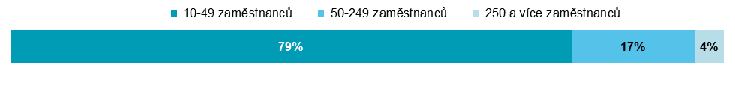
Struktura výsledného dopočteného souboru podle odvětví
(převažující ekonomické činnosti firem)

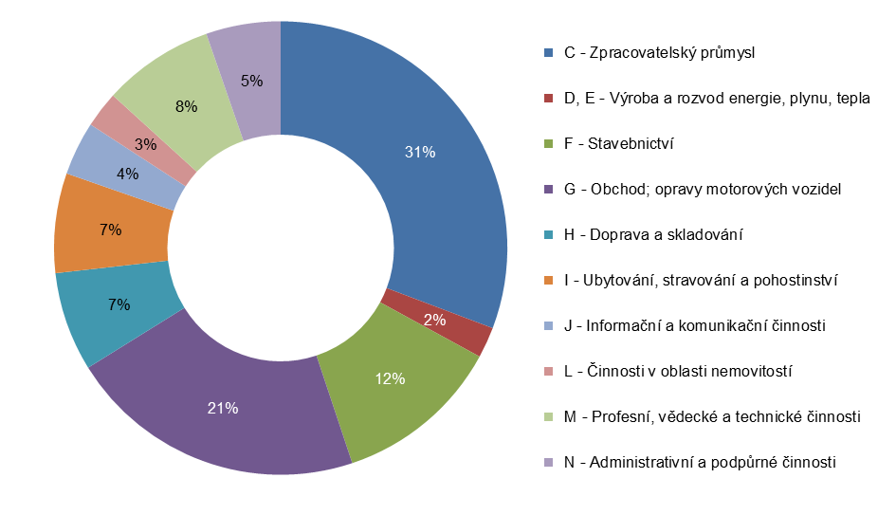

Výběrový soubor
Výběrový soubor byl stanoven tak, aby zabezpečil dostatečně reprezentativní výsledky pro strata použitá v tabulkové příloze, tj. aby výsledná směrodatná odchylka nepřekročila:
- pro údaje celkem za všechna sledovaná odvětví 2 procentní body,
- pro podniky jednotlivých sledovaných odvětví s 10 a více zaměstnanci 5 procentních bodů,
- pro podniky jednotlivých sledovaných odvětví ve velikostních skupinách 10–49, 50–249 a 250 a více zaměstnanců 8 procentních bodů.
Ve většině případů je směrodatná odchylka významně nižší než uvedené hodnoty.
Jelikož by analýza intervalů spolehlivosti hodnot jednotlivých ukazatelů přesahovala rámec této publikace, nejsou zde intervaly spolehlivosti uvedeny. Obecně je možno upozornit na to, že spolehlivost poměrových ukazatelů klesá s počtem dotazníků použitých pro dopočty a jejich podílem na počtu subjektů v základním souboru i s počtem subjektů v základním souboru. Pro základní soubory s malým počtem jednotek již přestávají platit vzorce obvykle používané pro velké soubory.
Z tohoto hlediska je třeba upřednostnit agregované hodnoty pro skupiny dle velikosti a CZ-NACE, Klasifikace ekonomických činností, http://www.czso.cz/csu/klasifik.nsf/i/klasifikace_ekonomickych_cinnosti_(cz_nace)
V tabulkové příloze jsou k dispozici data za firmy v České republice v podrobném maticovém členění podle velikosti (3 skupiny) a odvětví sledovaných podniků (29 skupin).

Poznámky k údajům v tabulkách a grafech

- „ .“ tečka v tabulkách se používá v případech, když údaj není k dispozici (je nespolehlivý, nezjišťoval se nebo se jedná o individuální údaj s méně než 3 jednotkami)
- Uvedené úhrny (součty a mezisoučty) nemusí plně odpovídat součtu dílčích hodnot z důvodu zaokrouhlování.

Použité zkratky a symboly

3G/UMTS Universal Mobile Telecommunication
Systém (3G: třetí generace mobil.tech.)
ADSL Asymetric Digital Subscriber Line
B2B Business-to-business
B2C Business-to-customer
CDMA Code Division Multiple Access
CRM Customer Relationship Management
ČSÚ Český statistický úřad
ČR Česká republika
DNS(S) Domain Name Server (System)
DSL Digital Subscriber Line
EDI Electronic Data Interchange
ERP Enterprise Resource Planning
FTTx Fiber to the x
GPS Global Positioning System
HSPA High-Speed Packet Access
ICT Informační a komunikační technologie
IP adresa číslo identifikující síťové rozhraní v poč.síti používající internetový protokol
IS Informační systém
ISDOC Information System Document
IT Informační technologie
LAN Local Area Network
LTE Long Term Evolution
LTE-A LTE-Advanced
Mb/s Megabit za sekundu
SCM Supply Chain Management
SW Software
UBL Universal Business Language
WCDMA Wide Code-Division Multiple Access
WLAN Wireless Local Area Network
XML eXtensible Markup Language

